令和８年９月８日
全買連合法木材供給事業認定事業者
木材関連事業者 様

一般社団法人 全国木材市売買方組合連盟
会長 松 山 能 久

令和８年度クリーンウッド法に基づく合法性確認のための研修開催のご案内

一般社団法人全国木材市売買方組合連盟、一般社団法人全日本木材市場連盟、一般社団法人東京都木材団体連合会、一般社団法人全国木材組合連合会の共催により、令和７年４月に施行された改正クリーンウッド法の内容と遵守、合法性確認の具体的方法等に関する情報提供を行う「クリーンウッド法に基づく合法性確認のための研修」を以下の日程で実施いたしますので、奮ってご参加くださいますようご案内いたします。
研修内容につきましては、林野庁および全国木材組合連合会から講師をお招きし、充実した研修としたいと考えております。
なお、認定者は実施要領により分別管理、帳票管理、実績報告を行うとともにこのような研修を受けることが求められており、この研修は、これに該当するとともに、令和８（２０２６）年度末に資格有効期間が満了となる木材アドバイザーの資格更新に必要な、更新時レポートが免除される研修会等に該当しますので活用ください。
参加を希望される方は、１０月９日（金）までに、別紙申込書に必要事項を記入して、ＦＡＸ又は Eメール添付にてお申込み下さいます。なお、先着順に申込受付を行いますので、定員に達した場合には、受講をお断りすることがありますのでご承知おき下さい。
＜日程等＞
開催日時 令和８年１１月１０日（火）13：10～16：00
場 所 木材会館７階大ホール（東京都江東区新木場１－１８－８）
参 加 費 無料

担当者 一般社団法人全国木材市売買方組合連盟 事務局長 草野 洋
電話 03-6457-0688 ＦＡＸ ０３－６４５７-０６８９
E-mail kusano@zenbairen.jp

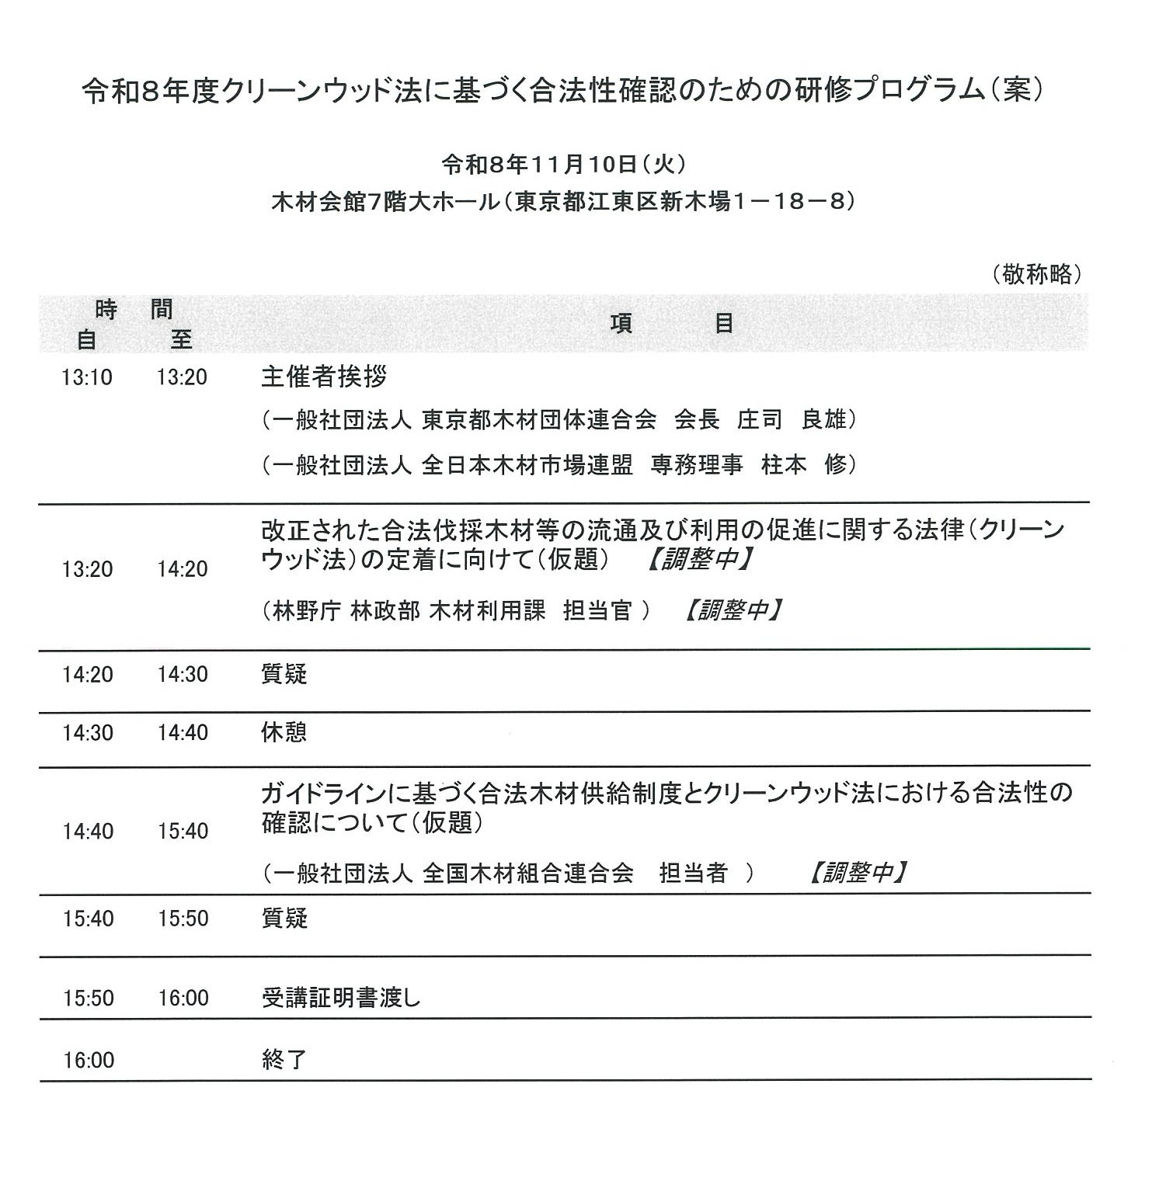

FAX 03-6457-0689
kusano@zenbairen.jp

クリーンウッド法に基づく合法性確認のための研修（東京会場）
参加申込書（締め切り１０月９日）
法人名
参加者名 ①
②
③
電話番号
FAX番号（必須）

メールアドレス
（代表者）
※参加者が決定次第、受講決定通知（プログラム）と会場の地図をFAXいたします。当日は、お送りした受講決定通知書をご持参ください。
※申込書はこのHP「お知らせ」にある申込書Word dataをお使いいただいても結構です。
※認定者以外の方も受講可能です。

